J-クレジット制度

J－クレジット制度とは、省エネ設備の導入や再生可能エネルギーの活用によるCO2等の排出削減量や、適切な森林管理によるCO2等の吸収量を、クレジットとして国が認証する制度です。

J―クレジット制度ホームページ　https://japancredit.go.jp/

標津町では、適切な森林管理（植林・間伐等）によりクレジット（J-VER）の認証を受け、次のとおり販売を行っています。

|  |  |
| --- | --- |
| 全体販売量 | 1,100t-CO2 |
| 販売価格 | 8,000円／t-CO2　(税別)  共同販売等の場合価格が変動します |
| 販 売 者 | 標津町 |
| 連 絡 先 | 〒086-1632  標津郡標津町北２条西１丁目１番３号  標津町役場　農林課　林政・自然環境担当  TEL-0153-82-2131  FAX-0153-82-1787 |

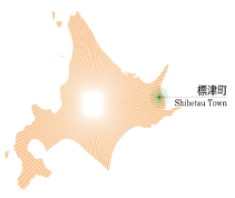標津町防風林育成事業

サケのふるさとの森林づくりプロジェクト

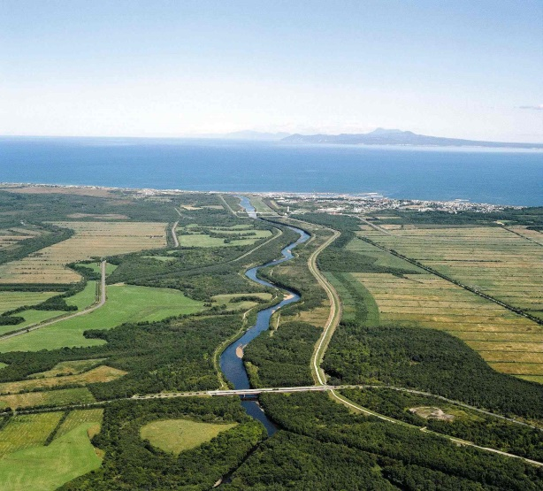標津町は、北海道東部の世界自然遺産に登録された知床半島の付け根に位置し、根室海峡を隔てて北方領土の国後島を望む人口約５千人の小さな町です。町の総土地面積の６９％、約４万２千ｈａを森林が占めていますが、その多くは知床山系に続く山岳地帯に広がる国有林で、平地の一部に私有林が点在しています。

町の基幹産業は豊かな自然環境を背景とした漁業と酪農業です。これらの基盤となる河川や海、農地を保全するため、河畔林皆伐時における残地森林の取り扱い基準の設定や耕作放棄地への植栽など、河畔林や耕地防風林の保存、造成に努めています。

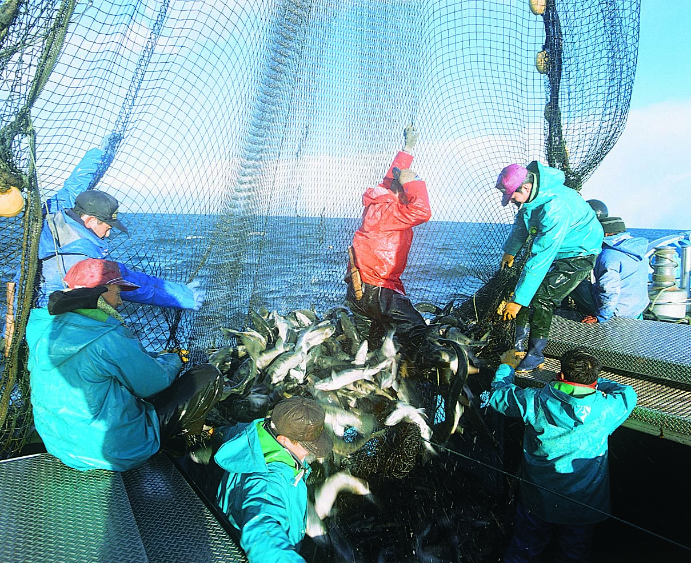　北海道遺産である「サケ文化伝承」の代表の町である本町には「サケのふるさと」となる河川が多く存在しており、耕地防風林も河川間に跨る大規模なものが多く存在しています。これらの耕地防風林は河畔林機能も有しており、町の貴重な財産である農地と河川を保全する重要な役割を担っています。

　これらの耕地防風林に対し間伐等の適正な保育作業を行うことで、漁業と酪農業をつなぐ森林を維持し、自然環境の保全と基幹産業の育成を図っています。

　漁業と酪農業を基幹産業とする当町にとって、森林は欠かすことのできない重要な資源であり、生産の源です。

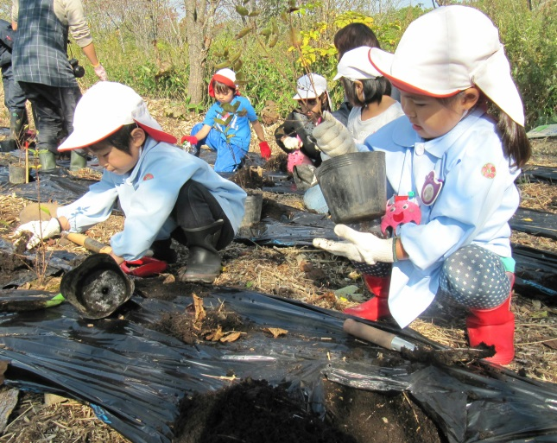　これらの森林資源を守り、後世に引き継ぐことで地球温暖化防止のためのＣＯ２削減にも大きく貢献しています。皆様に購入いただくＪ－ＶＥＲの販売利益は耕地防風林等の森林整備を行う財源として活用させていただきます。